

ACTIVIDAD 7
SISTEMA OPERATIVO
WINDOWS 10

Indice
Actividad 1 3
Actividad 2 8
Actividad 3 10
Actividad 4 12
Actividad 5 16
Actividad 6 23
Actividad 7 27

Actividad 1

Crear un usuario que sea administrador; explica y enumera que valor proporcionas a las propiedades de un usuarios como; clave expira, forzar cambio de clave, el usuario puede cambiar la contraseña, cuenta deshabilitada, si pertenece a un grupo, etc, Mira todos los parámetros que permite el comando de consola.

Apretamos windows + r y escribimos netplwiz, al apretar intro nos saldrá la siguiente pestaña, le damos a agregar y nos saldrá la pestaña de la siguiente captura.

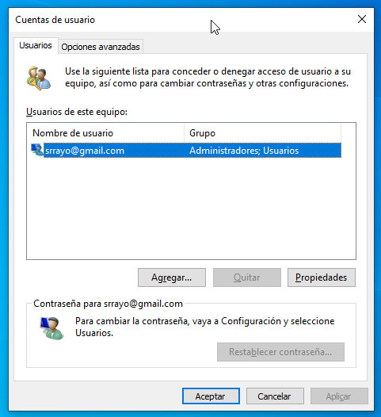

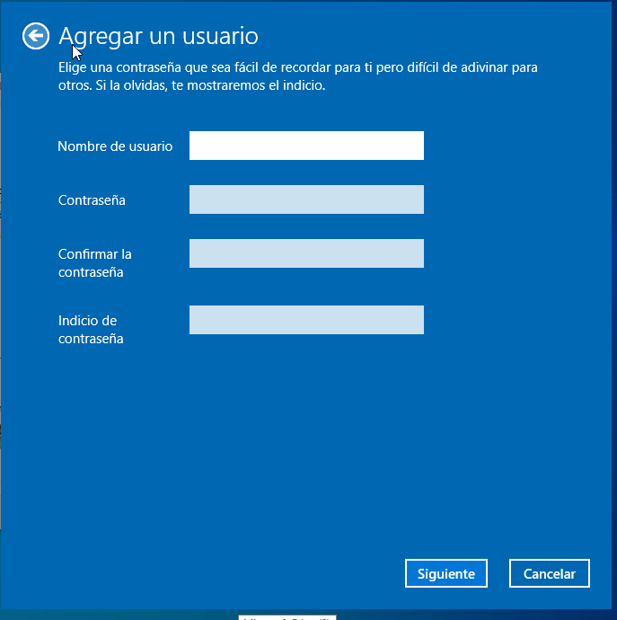
Aquí agregamos el usuario con las especificaciones que nosotros queramos.

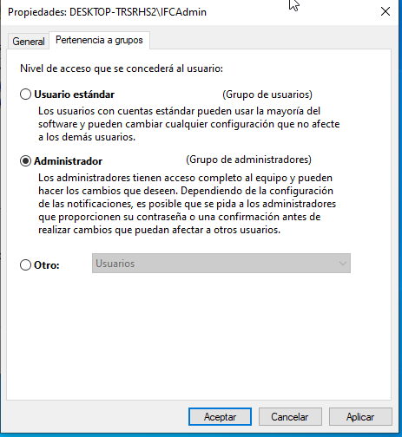
Al crear le damos encima con el clic derecho y le damos en la pestaña de pertenencia a grupos y le agregamos a administradores.

En esta pestaña podemos ver como le podemos agregar las opciones de no poder cambiar la contraseña, cuenta deshabilitada,…
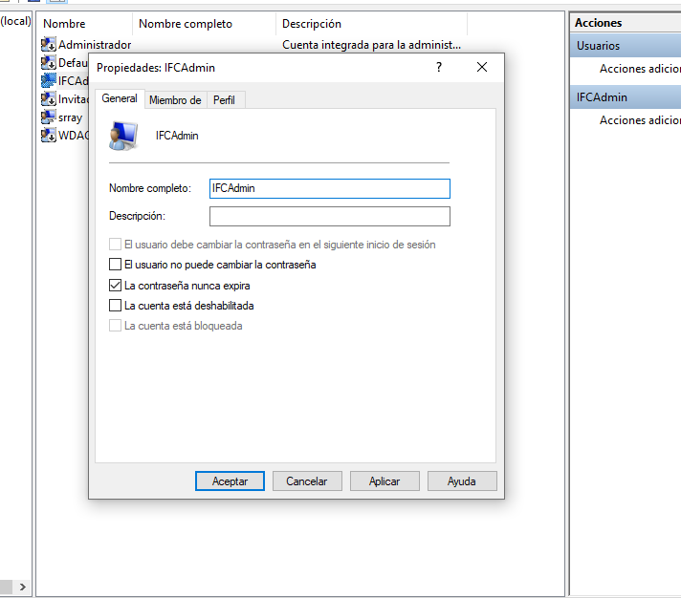
En este caso ja que es administrador no le agrego ninguna.

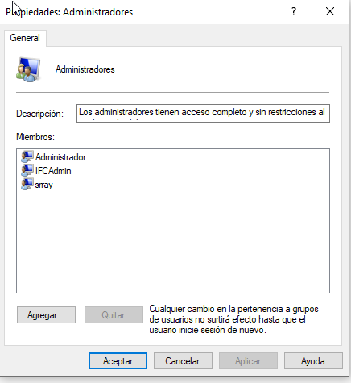
Aquí podemos ver como esta agregado en el grupo de administradores.

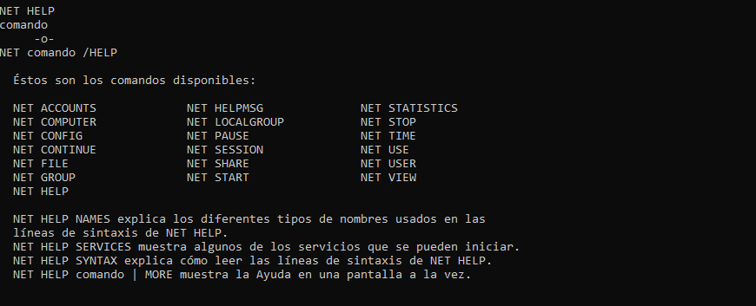
Aquí vemos los parámetros los cuales permite la consola.

Actividad 2
Crea un usuario no administrador; explica y enumera ....idem punto anterior.

Hacemos lo mismo que en la actividad anterior y agregamos en este caso el usuario IFCnoAdmin.
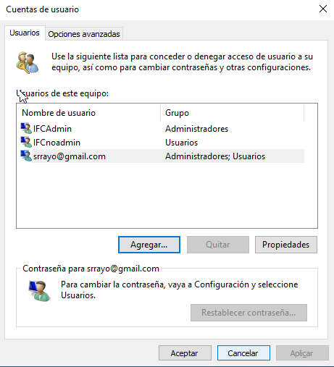

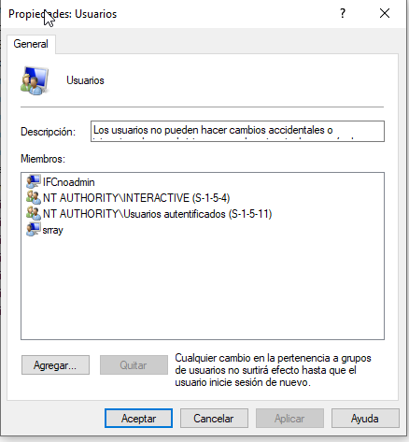
Aquí vemos como esta agregado en el grupo de usuarios.

Actividad 3
Crea un grupo que sea IFC33A e incluye al usuario no adminsitrador.

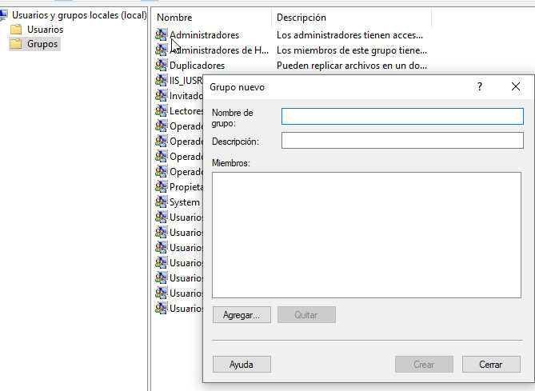
Le damos clic derecho encima de la carpeta de grupos y le damos a añadir grupo nuevo, ponemos el nombre del grupo que en este caso es IFC33A y le damos agregar.

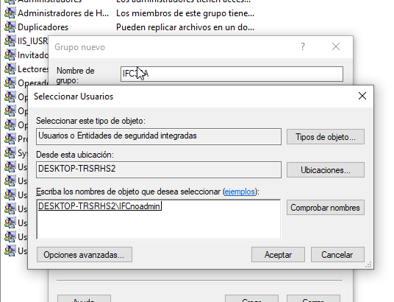
Al dar-le agregar nos saldrá esta pestaña la cual le damos a comprobar nombres y metemos el usuario que queramos que en este caso es IFCnoadmin.

Actividad 4
Crea un carpeta en c:\ denominada “curso2021” dando acceso total al grupo IFC33A. Confirma que tiene acceso compilando con dicho usuario, un fichero dentro de la carpeta. Luego accede a la carpeta y modificarlo para confirmar que tiene acceso total.

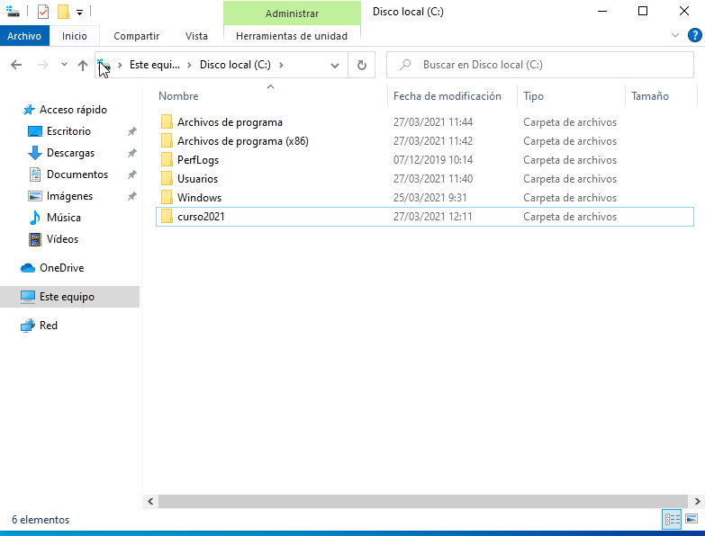
Ahora vamos al disco C:\ y añadimos la carpeta curso2021, y le damos clic derecho a propiedades.
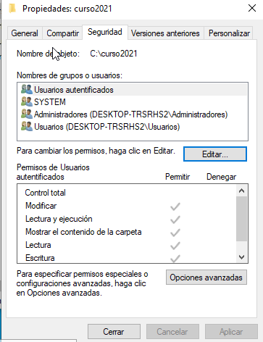
Al dar-le a propiedades nos saldrá la siguiente pestaña y le damos a la pestaña de seguridad, le damos a editar.

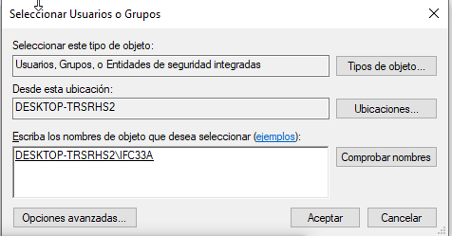
Al dar-le editar nos saldrá la siguiente pestaña y le damos a comprobar nombre, en este caso añadimos el grupo IDC33A y le damos a aceptar.

Al dar-le aceptar ya nos saldrá como grupo añadido y le damos al clic de control total para que tenga todos los permisos.

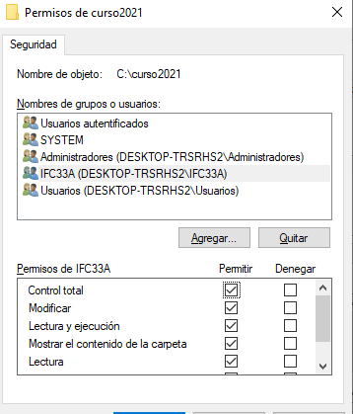
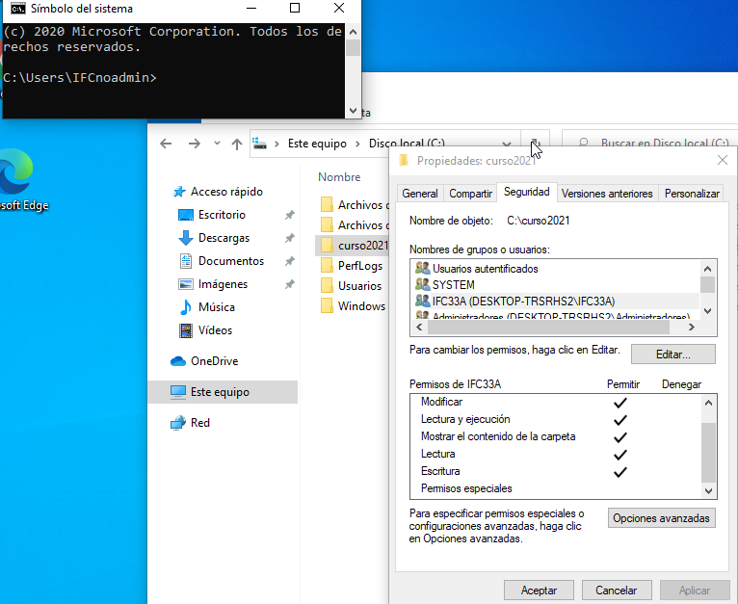
Aquí pongo el cmd para que se vea como cambio de usuario y ver que efectivamente puede hacer todas la acciones ya que tiene todos los permisos.

Actividad 5
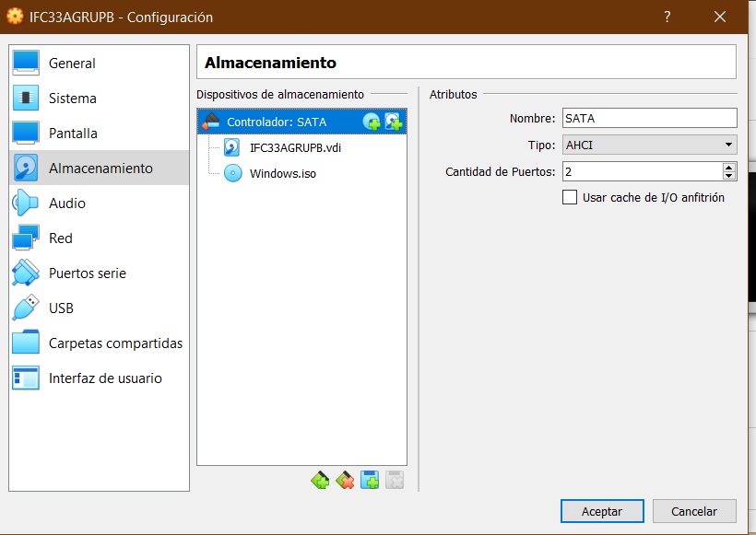
Crear un disco nuevo en la máquina virtual de 10GB. Y de forma grafica particionar 5GB y formato FAT.

Ahora salimos de la máquina y le damos a propiedades de la maquina, vamos a almacenamiento y le damos a disco duro de color verde.
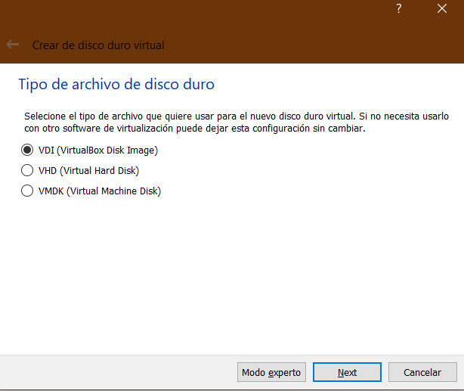
Y aquí ya configuramos el disco de la manera que nos pide la actividad.
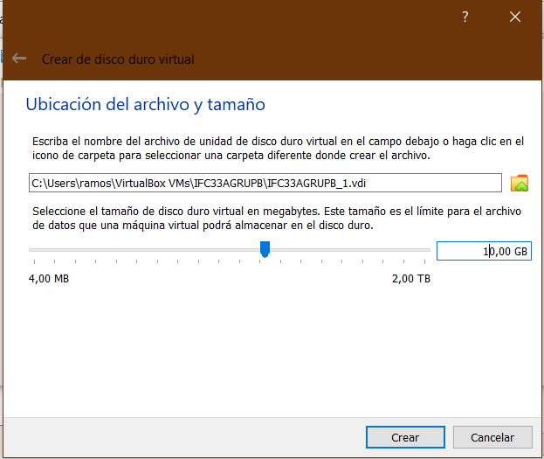
Añadimos los 10 GB que nos pedías.
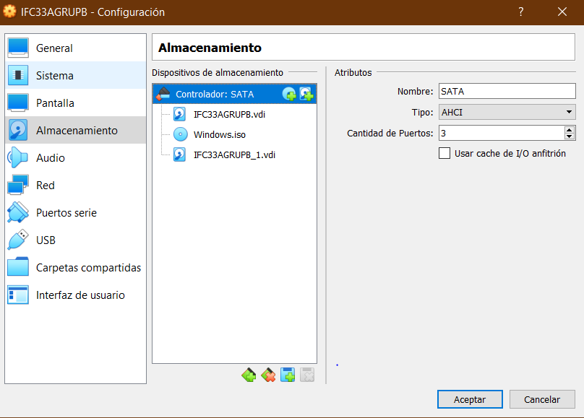
Vemos como ya se ha añadido el disco.
Ahora encendemos la máquina y le damos a la tecla windows del teclado, ahora la damos clic derecho abajo a la izquierda encima del icono de windows y le damos a administración de discos.
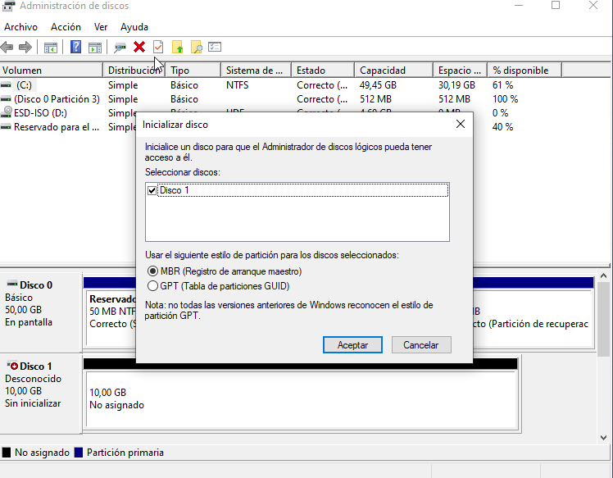
Nos sale la siguiente pestaña y le damos a aceptar.
Ahora le damos clic derecho encima del disco y le damos a formatear, y lo configuramos de la siguiente manera.
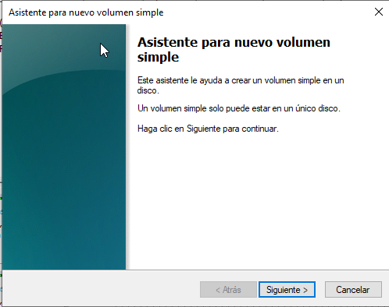

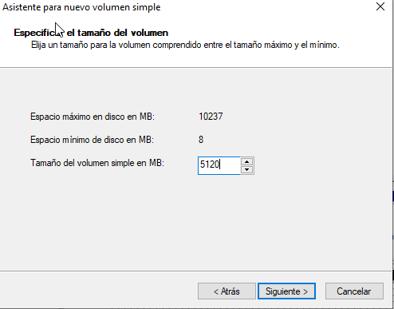
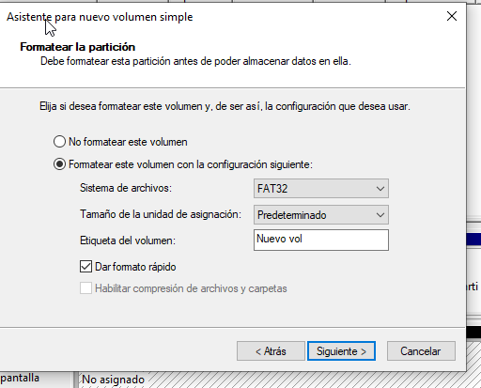

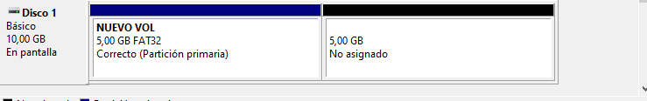
Aquí vemos como ya nos sale configurado de la manera que queriamos.

Actividad 6
Todas las operaciones anteriores (1,2,3,4 y 5) debes realizarlas con comandos de consola, realiza un fichero con los comandos y explica que comandos utilizas, la secuencia y luego confirma gráficamente que funcionó. En el caso del punto 5 y mediante comandos de consola formatear los otros 5GB con formato NTFS.
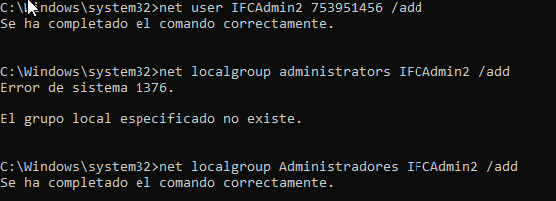
Para crear un usuario ejecutamos los siguientes comandos, y el ultimo comando es para añadirlo al grupo de administradores.

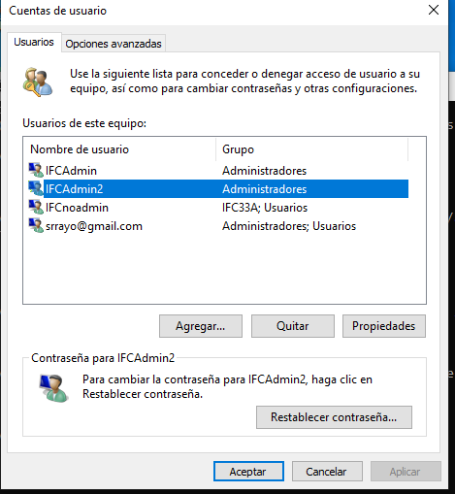
Aquí podemos ver como se ha añadido correctamente el nuevo usuario.
Creamos el siguiente usuario que en este caso no es admin.
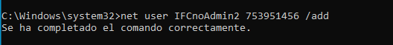

Se ha añadido correctamente al grupo de usuarios.
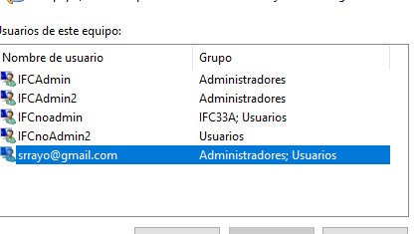

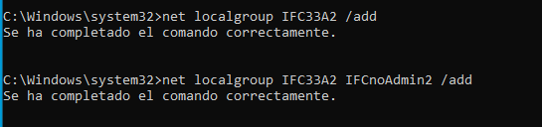
Aquí creamos el nuevo grupo llamado IFC33A2 y le añadimos el usuario que hemos creado en la captura anterior.

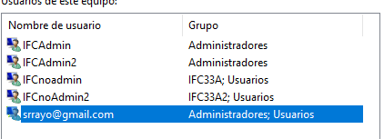
Y nos sale como que esta añadido al grupo.
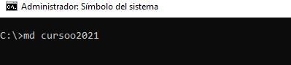
Aquí creamos la carpeta dentro del C:\ llamada cursoo2021

Y le ponemos el siguiente comando para añadirle el grupo IFC33A2 con acceso total.
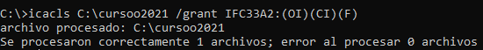

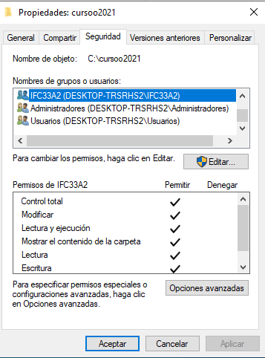
Vemos como efectivamente se le han agregado los permisos.
Ahora entramos con el comando diskpart, y miramos la lista de nuestro discos.
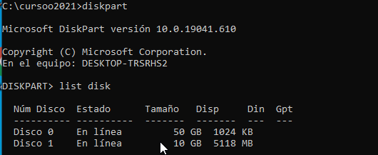
El que nos interesa utilizar es el disco 1

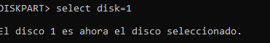
Lo seleccionamos para trabajar con el.

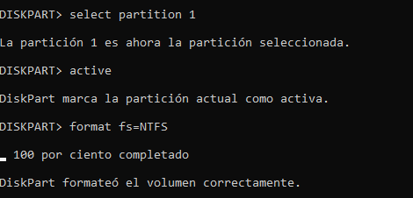
Y seleccionamos la partición que sobraba la activamos y le ponemos el formato NTFS.

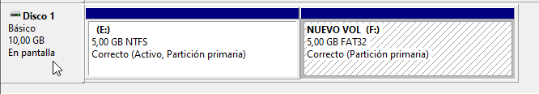
Vemos como se ha añadido correctamente.

Actividad 7
Mediante la consola de comandos realiza la programación en el programador de tareas del punto 8 de la actividad anterior.
Ahora con el siguiente comando añadimos el bat creado en la actividad anterior a las 09:00 todos los dias.

Vamos al administrador de tareas y vemos como se ha añadido la tarea correctamente.

